

TeamSpeaker3设置指引

您也许并未听说过TeamSpeaker3这个语音聊天软件，但他确实是非常的好用，也是游戏中必不可少的一部分。游戏中的对讲机功能是基于TS3的插件来进行工作的。所以您必须在您的电脑中安装本软件以及插件，且游戏时必须打开。

TeamSpeaker3的安装与配置

安装：

1. 在浏览器中打开<https://ts3.com.cn/>。
2. 点击下载客户端并安装到本地。

配置：

1. 下载安装完成后，打开TS3。
2. 点击工具-选项-输入。
3. 在输入设置界面里，把语音激活模式改为按键激活，且绑定你认为合适的按键。一般推荐为鼠标的侧键。
4. 在输入设置界面里，打开数字信号处理的选项，用于减少噪音等。

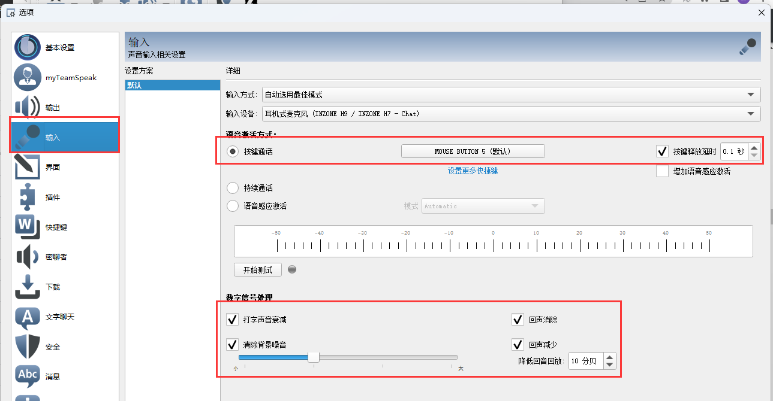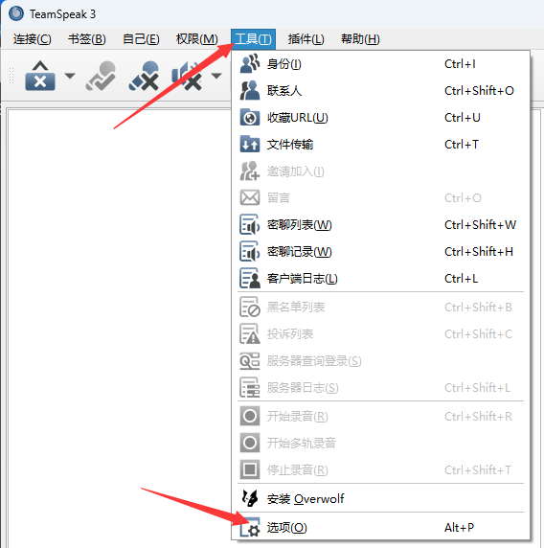

配置Sonoran Radio插件：

1. 在群文件中找到SonoranRadio_win64.exe文件，并下载到本地。
2. 下载完成后双击文件，安装TS3插件。
3. 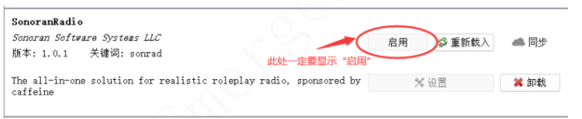安装完成后重新打开TS3，并在工具-选项-插件界面，查看插件是否安装成功。

TS3进入CAEP频道

服务器信息：

服务器名字：CAEP - 加州硬核紧急职业扮演服务器

服务器地址：caep.ts3.one

连接到服务器：

1. 打开TS3，并点击连接-连接。
2. 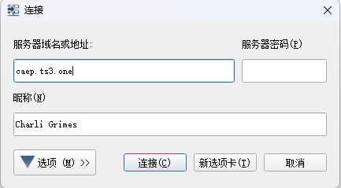打开连接界面后，输入服务器地址与您的昵称。您的昵称必须是符合现实规定的加州名字，且与您游戏内角色的名字相同。
3. 进入服务器后，你会先到一个Waiting Room频道。这个频道是不能讲话的。您需要移动到其他频道后才能说话。
4. 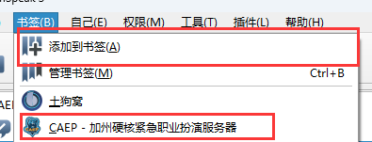推荐您把我们的服务器地址加入到书签。这样您以后可以从书签位置，快速加入服务器。
5. 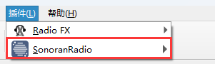现在您可以在这里检查一下Sonoran插件是否被正确启用，点击插件菜单按钮，如果能看到Sonoran Radio项，那证明插件正常启用。如果没有看到，请按照本手册上面的步骤重新检查一下插件的安装与配置。